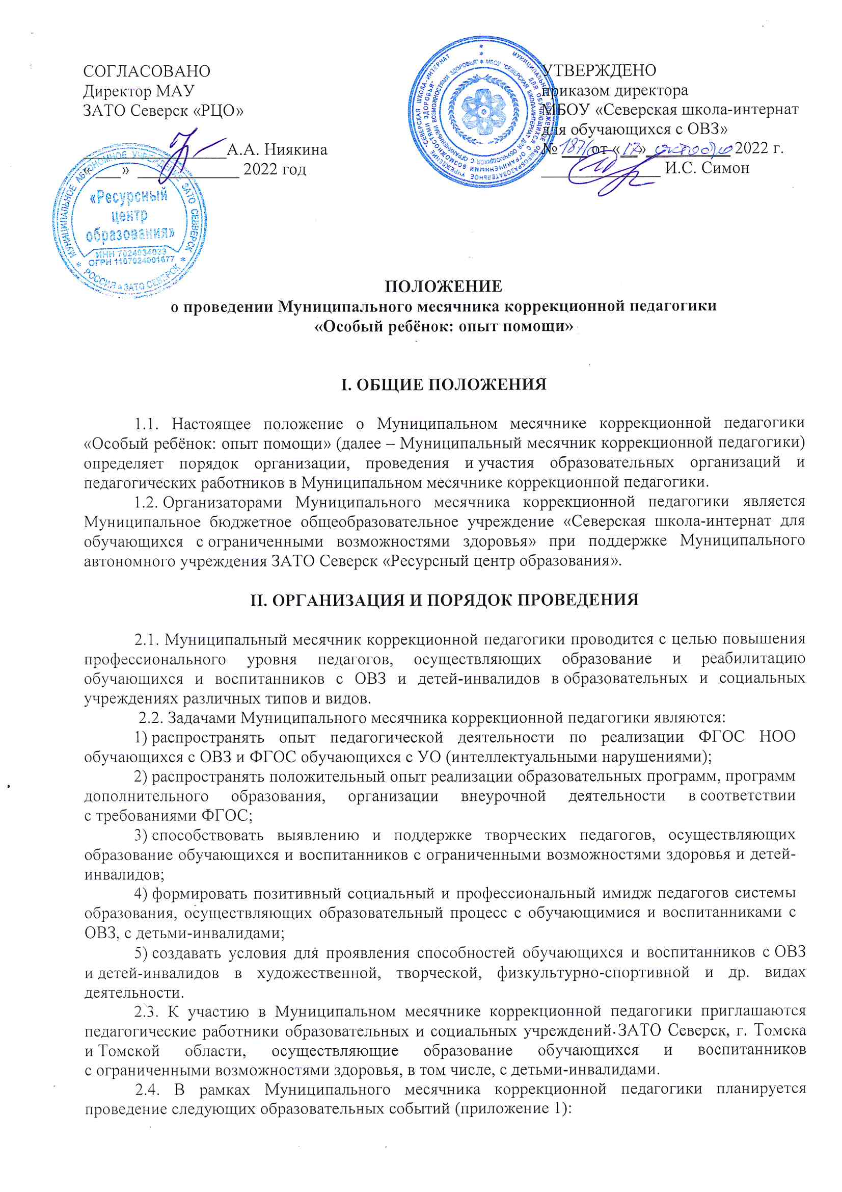
1) деятельность с обучающимися и воспитанниками (в дистанционном режиме – видео занятий, мастер-классов, либо подробная презентация с фотоматериалом занятия);
2) семинар для педагогических работников (очное выступление в дистанционном формате на базе МАУ ЗАТО Северск «РЦО», либо размещение стендового доклада на сайте МАУ ЗАТО Северск «РЦО»);
3) выставка творческих работ, обучающихся и воспитанников МБОУ «Северская школа-интернат для обучающихся с ОВЗ», воспитанников с ОВЗ и детей-инвалидов общеобразовательных, дошкольных и социальных учреждений;
4) веселые старты между обучающимися 1-2 классов МБОУ «Северская школа-интернат для обучающихся с ОВЗ» и воспитанниками МБДОУ «Детский сад № 40», между обучающимися МБОУ «Северская школа-интернат для обучающихся с ОВЗ» и МБОУ ООШИ № 22, МБОУ ООШ № 45.
2.5. Сроки проведения Муниципального месячника коррекционной педагогики:
I этап - с 24 октября по 30 ноября 2022 г. (Приложение 1);
II этап - с 20 марта по 28 апреля 2023 г. (Приложение 2);
2.6. Все педагоги, представившие опыт работы в рамках Муниципального месячника коррекционной педагогики «Особый ребёнок: опыт помощи» получают сертификат.
Обучающиеся и воспитанники, принявшие участие в Муниципальном месячнике коррекционной педагогики «Особый ребёнок: опыт помощи» получают сертификат.

Приложение 1.

План проведения
Муниципального месячника коррекционной педагогики
«Особый ребенок: опыт помощи»
I этап
с 24 октября по 30 ноября 2022 г.
Дата | Мероприятие | Место проведения
24.10.22 -  30.11.22 | Деятельность с обучающимися и воспитанниками (уроки, занятия и т.д.), мастер-классы | На базе МОУ, МДОУ,  в соответствии с заявками

Приложение 2.

План проведения
Муниципального месячника коррекционной педагогики
«Особый ребенок: опыт помощи»
II этап
с 20 марта по 28 апреля 2023 г.
Дата | Мероприятие | Место проведения
23.03.23 | Семинар для педагогов общеобразовательных учреждений «Взаимодействие участников образовательного процесса и мониторинг личностного развития обучающихся с ОВЗ, детей с РАС». | МАУ ЗАТО Северск «РЦО» дистанционно
с 27.03.23  по 07.04.23 | Выставка творческих работ воспитанников с ОВЗ и детей-инвалидов общеобразовательных, дошкольных и социальных учреждений | сайт МБОУ «Северская школа-интернат для обучающихся с ОВЗ»
05.04.23 | Предметная олимпиада по русскому языку и окружающему миру между обучающимися МБОУ «СШИ для обучающихся с ОВЗ» г.Северска,  МБОУ ООШИ № 22, МБОУ ООШ № 45 | МБОУ ООШИ №22 г.Томска
12.04.23 | Предметная олимпиада по математике, истории между обучающимися МБОУ «СШИ для обучающихся с ОВЗ» г.Северска,  МБОУ ООШИ № 22, МБОУ ООШ № 45 | МБОУ ООШ №45 г.Томска
20.04.23 | Веселые старты между обучающимися МБОУ «СШИ для обучающихся с ОВЗ», МБОУ ООШИ № 22, МБОУ ООШ № 45 | МБОУ «Северская школа-интернат для обучающихся с ОВЗ», спортивный зал
27.04.23 | Веселые старты между обучающимися 1-2 классов МБОУ «Северская школа-интернат для обучающихся с ОВЗ» и воспитанниками МБДОУ № 40 г. Северска. | МБОУ «Северская школа-интернат для обучающихся с ОВЗ», спортивный зал

Приложение 3.

Формы заявок
для участия в мероприятиях Муниципального месячника коррекционной педагогики
«Особый ребенок: опыт помощи»

Форма заявки педагогов о проведении открытых показов образовательной деятельности с детьми (занятие, урок, мастер-класс и т.д.)
Муниципального месячника коррекционной педагогики «Особый ребёнок: опыт помощи»
(подать по 30.11.22 г. e-mail: julia.gontsowa@mail.ru)
ФИО педагога, контактный телефон | Должность | ОУ | Форма участия  (занятие, урок, мастер-класс и т.д.) | Тема | Возраст воспитанников (класс, группа)

Форма заявки на участие педагогов общеобразовательных учреждений
в семинаре «Взаимодействие участников образовательного процесса и мониторинг личностного развития обучающихся с ОВЗ, детей с РАС»
Муниципального месячника коррекционной педагогики «Особый ребёнок: опыт помощи»
(заявку и доклад в формате Word подать по 17.03.23 г. e-mail: julia.gontsowa@mail.ru)
Печатный вариант стендового доклада предоставить в 112 каб. МБОУ «Северская школа-интернат для обучающихся с ОВЗ» (ул. калинина, 104) Гонцовой Ю.В. по 17.03.2023г.
ФИО педагога, контактный телефон | Должность | ОУ | Тема | форма доклада (очный, стендовый)
Контактный телефон для участников семинаров и образовательных событий: заместитель директора по УВР Гонцова Юлия Васильевна, 8 (3823)56-73-19, 8-952-890-08-18

Форма заявки на участие в выставке творческих работ воспитанников ОУ в рамках
Муниципального месячника коррекционной педагогики «Особый ребёнок: опыт помощи»
(подать по 17.03.23 г. e-mail: irina-prsh@yandex.ru)
Выставка будет проходить дистанционно,
фото работ будут размещены на сайте МАУ ЗАТО Северск «РЦО»
№ | ОУ | ФИ  ребёнка | ФИО  педагога, контактный телефон | Название  работы | Техника исполнения, используемый материал | ссылка на файл

От образовательной организации не более 10-ти работ!

Контактный телефон для участников выставки: заместитель директора по ВР Прошкина Ирина Владимировна, 56-79-01, 8-906-955-37-89 название файла – ФИ ребенка, название работы
Убедительная просьба: если не пришло ответное письмо с пометкой «материал принят», созвониться с организатором, возможно, произошла техническая ошибка.

